31/10/2026
Zied.Brahmi
MISID2
Compte rendu de TP
Construire un Data Lake

Étape 0 : Préparation

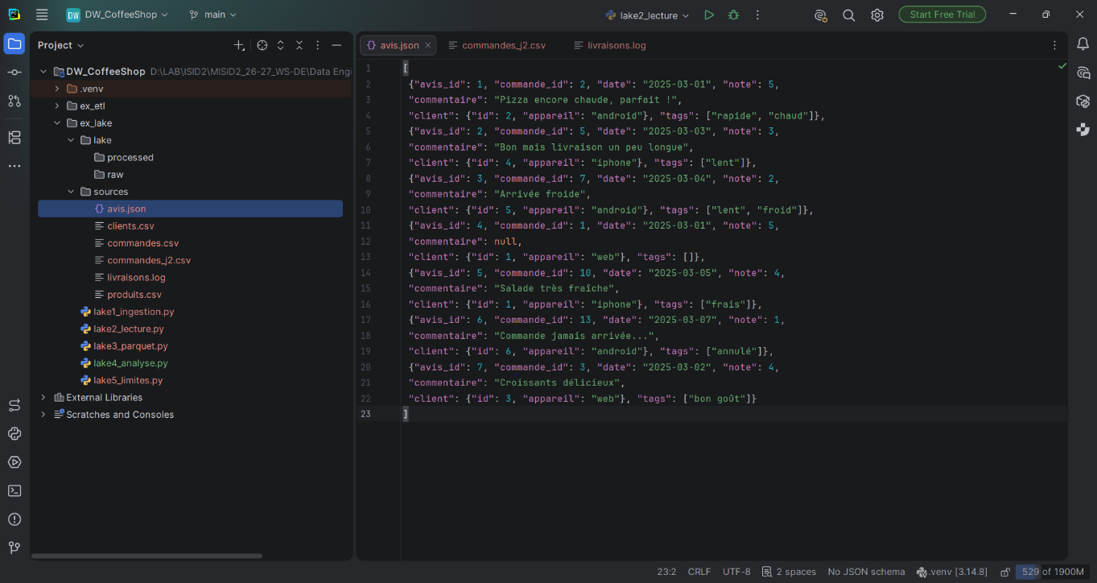

  - Questions :
- Structure des données sources :
Source | Type | Chargement directe
avis.json | Semi-structuré | Non
clients.csv | Structuré | Oui
commandes.csv | Structuré | Oui
commandes_j2.csv | Structuré | Oui
livraisons.log | Non structuré | Non
produits.csv | Structuré | Oui

Étape 1 : Ingestion brute dans la zone raw

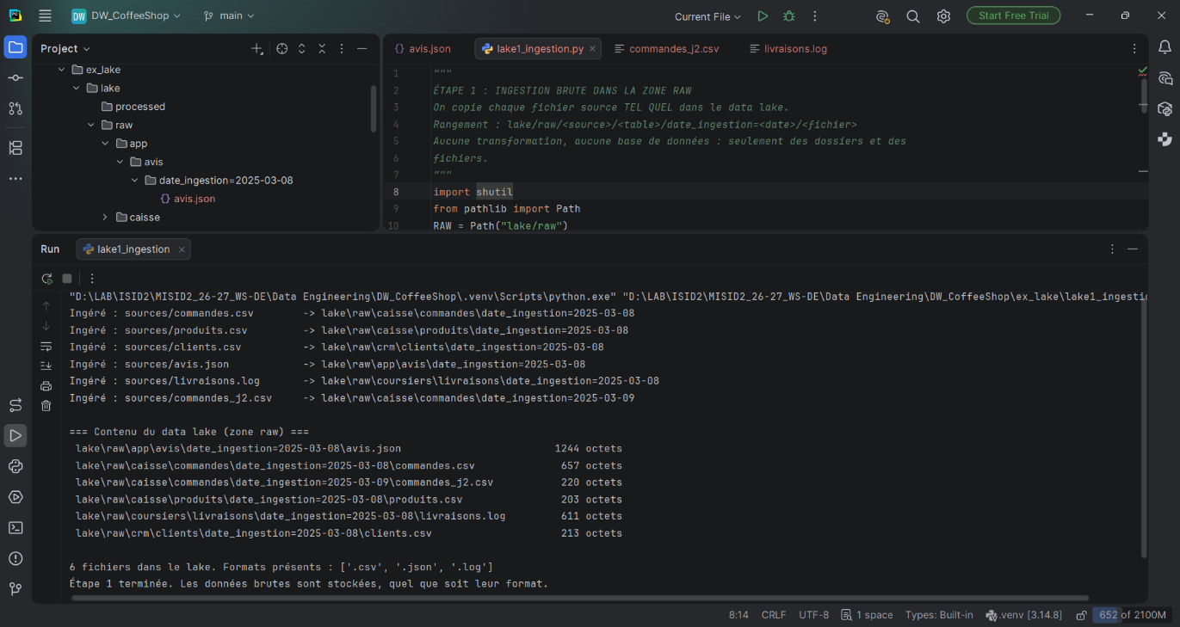

  - Questions :
- On range les fichiers par date d'ingestion plutôt que d'écraser les anciens fichiers pour garder toujours une copie originale (sans modifications) des fichiers sources afin de refaire l’étape transformation en cas de besoin.
- Les doublons des commandes ne sont pas corrigés parce que dans cette étape on garde les données sources intactes.
- En lançant le script une deuxième fois, le nombre de fichiers (six) ne change pas parce le script utilise les même timestamp ce qui va écraser les anciens fichiers.
- Pour ingérer les photos des plats, il faudrait ajouter au script le code nécessaire pour ramener toutes les images du répertoire source vers la zone raw du lake, par example comme suit :
RAW = Path("lake/raw")
SRC = Path("sources")
# (fichier source, système source, table, date du lot d'ingestion)
LOTS = [
# Lot 1 : reçu le 8 mars 2025
("sources/commandes.csv", "caisse", "commandes", "2025-03-08"),
("sources/produits.csv", "caisse", "produits", "2025-03-08"),
("sources/clients.csv", "crm", "clients", "2025-03-08"),
("sources/avis.json", "app", "avis", "2025-03-08"),
("sources/livraisons.log", "coursiers", "livraisons", "2025-03-08"),
# Lot 2 : reçu le 9 mars 2025 (nouvelles commandes seulement)
("sources/commandes_j2.csv", "caisse", "commandes", "2025-03-09"),
]
for p in SRC.rglob("*.jpg"):
# Lot 3 : reçu le 10 mars 2025 (photos des plats)
print(p.name)
LOTS.append((f"sources/{p.name}", "marketing", "photos", "2025-03-10"))

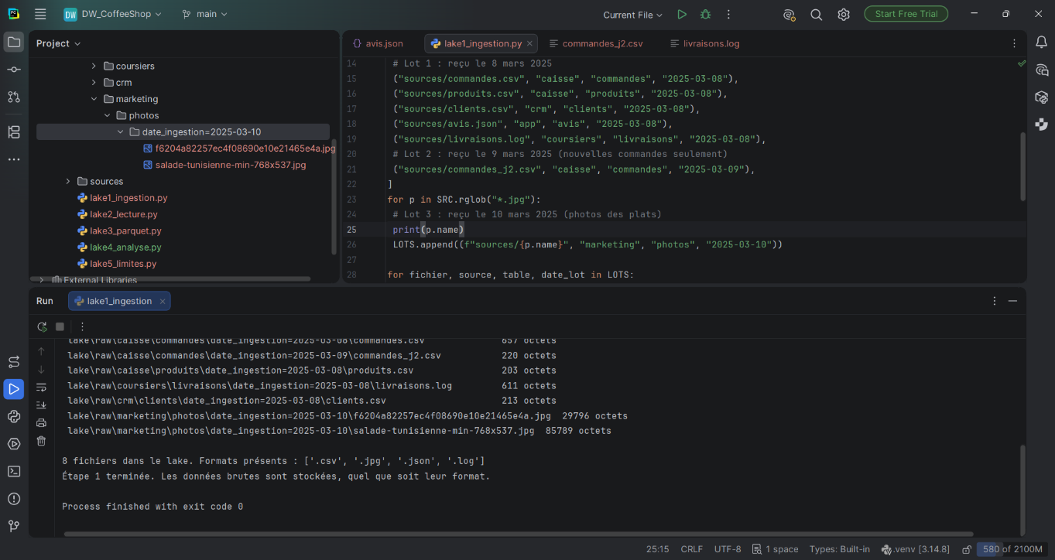

Étape 2 : schema-on-read, lire chaque format en SQL

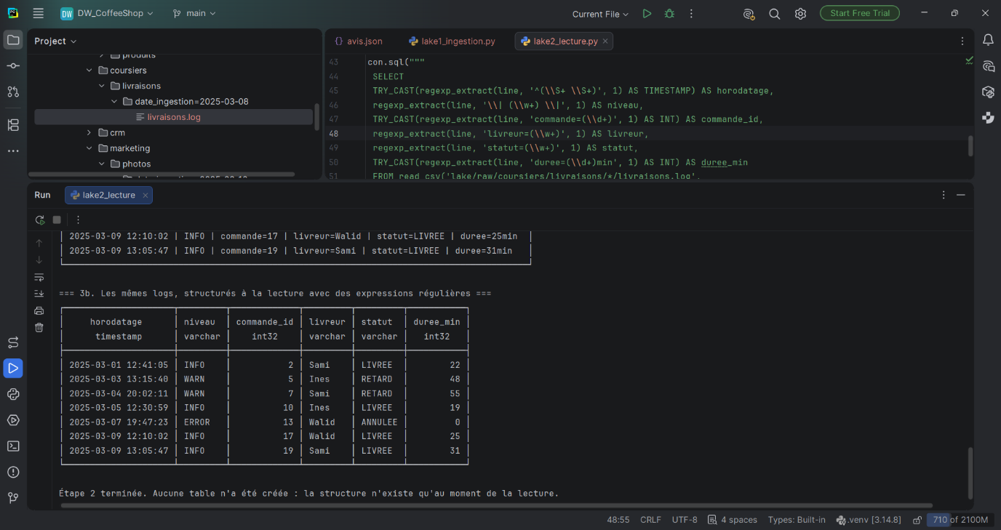

  - Questions :
- Les « tables » que l'on vient d'interroger sont volatiles : se trouvent seulement en mémoire.
- date_commande est devinée comme du texte (VARCHAR) et non comme une date parce certaines dates sont à la forme française (non ISO).
- A la partie 3b si un coursier écrivait duree=environ 20min deux cas se présentent :
- Avec un cast directe (::INT ou CAST duree AS INT) le script tombe en erreur et quitte

- Avec un TRY_CAST duree AS INT le script retourne une valeur NULL pour duree
- Avis par appareil :
print("=== 2d. Nombre d'avis par appareil ===")
con.sql("""
SELECT client.appareil AS app, count(*) AS nb_avis
FROM read_json('lake/raw/app/avis/*/avis.json')
GROUP BY app ORDER BY nb_avis DESC, app
""").show()

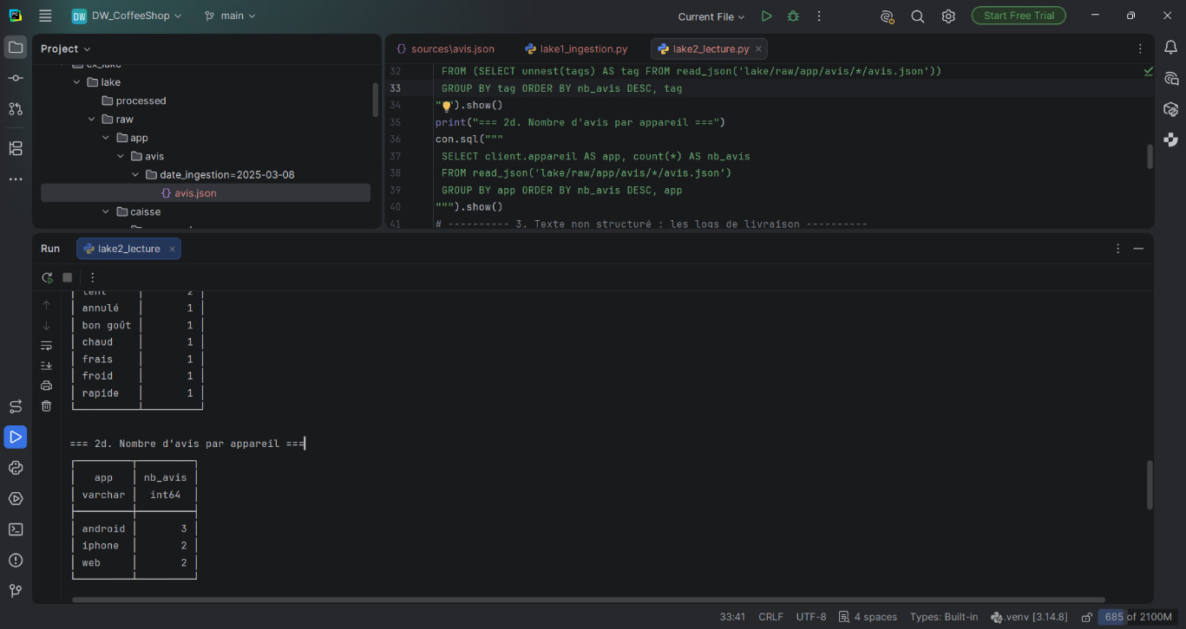

Étape 3 : zone processed en Parquet

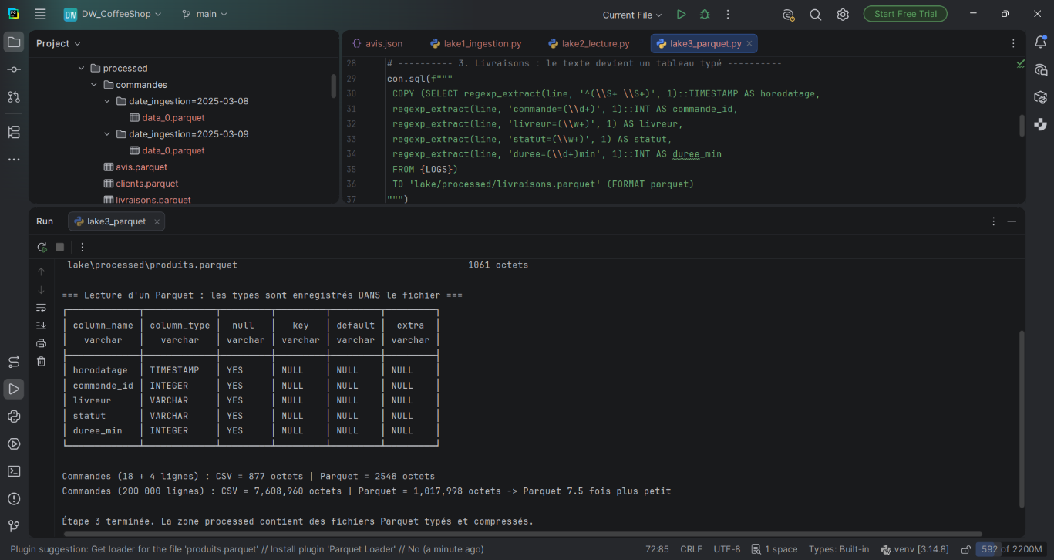

  - Questions :
- lake/processed/avis.parquet ne peut pas être lu comme un fichier texte parce ce qu’il est binaire.
- Les doublons des commandes 6, 12 et 16 sont toujours présents.
# Parquet des commandes
print("\n=== Lecture des commandes depuis les fichiers parquet ===")
con.sql("SELECT * FROM 'lake/processed/commandes/*/*.parquet'").show()
con.sql("""
SELECT count (commande_id) AS avec_doublons, count (distinct commande_id) AS sans_doublons
FROM 'lake/processed/commandes/*/*.parquet'
""").show()

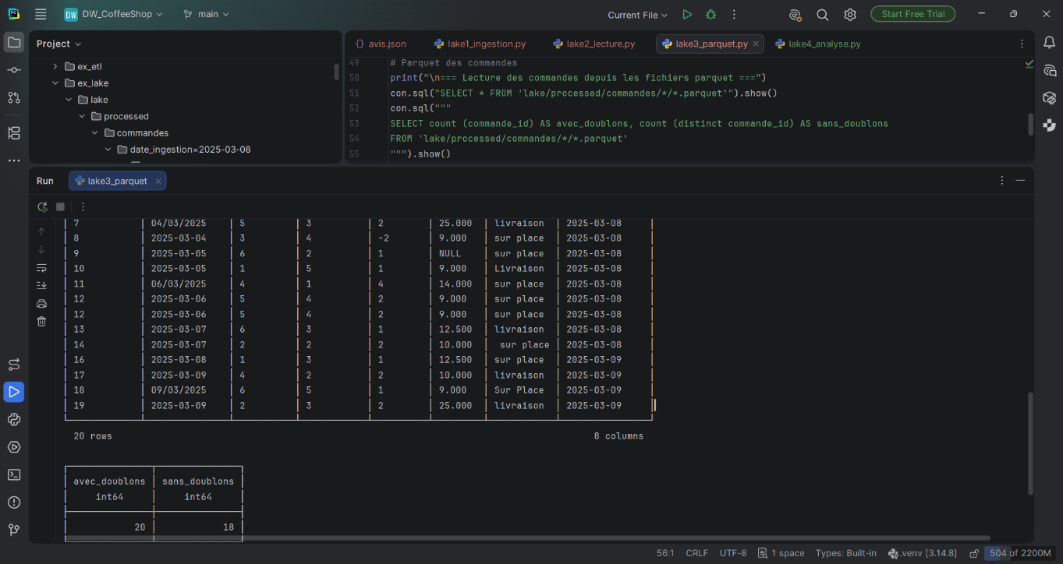

- Le parquet est plus gros que le csv pour les petites taille parce c’est un fichier binaire avec des métadonnées de taille importante par rapport aux fichiers plats.
- Par rapport à row nous avons modifié la structure des fichiers dans processed.

Étape 4 : Analyses croisées directement sur le lake

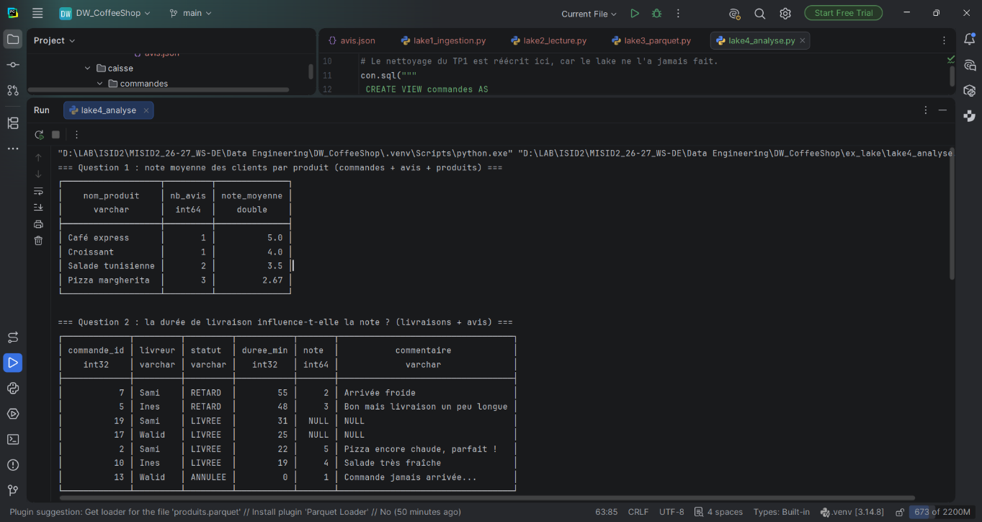
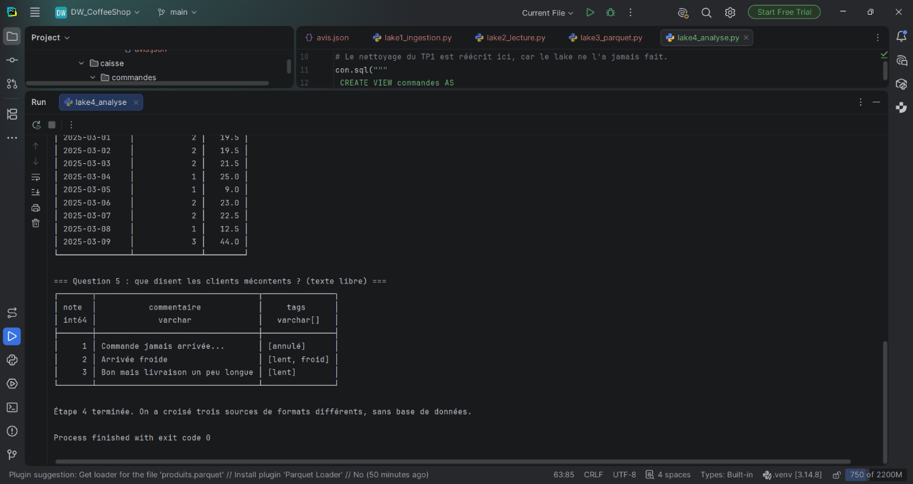

  - Questions :
- Le gérant peut déduire de la question 2 que le délai de livraison est un facteur très important pour la satisfaction du client.
- Résultats après suppression DISTINCT de la vue commandes :
date_commande | nb_cmd avant | nb_cmd après | CA avant | CA après | Explication
2025-03-03 | 2 | 3 | 21.5 | 25.0 | Doublon (6)
2025-03-06 | 2 | 3 | 23.0 | 32.0 | Doublon (12)
2025-03-08 | 1 | 1 | 12.5 | 12.5 | Pas de doublons pour ce jour

- Pour faire l’analyse CA par canal, le deuxième analyste doit créer sa propre vue avec risques d’erreurs et omissions ce qui mène à des résultats différents du premier analyste.

- Note moyenne par livreur :
print("=== Question 3.1 : performance des livreurs par note ===")
con.sql("""
SELECT livreur,
count(*) AS nb_courses,
round(avg(a.note) FILTER (WHERE a.note NOT NULL), 1) AS note_moyenne
FROM livraisons
JOIN avis a USING (commande_id)
GROUP BY livreur
ORDER BY note_moyenne DESC
""").show()

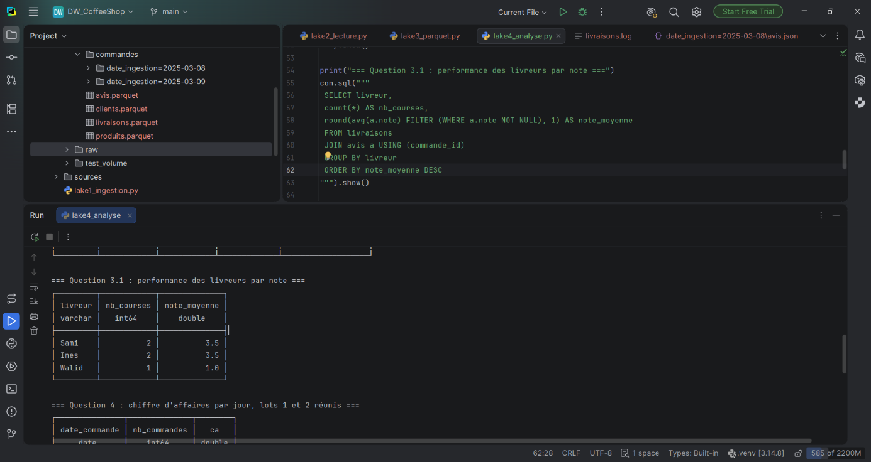

Étape 5 : Les limites du data lake

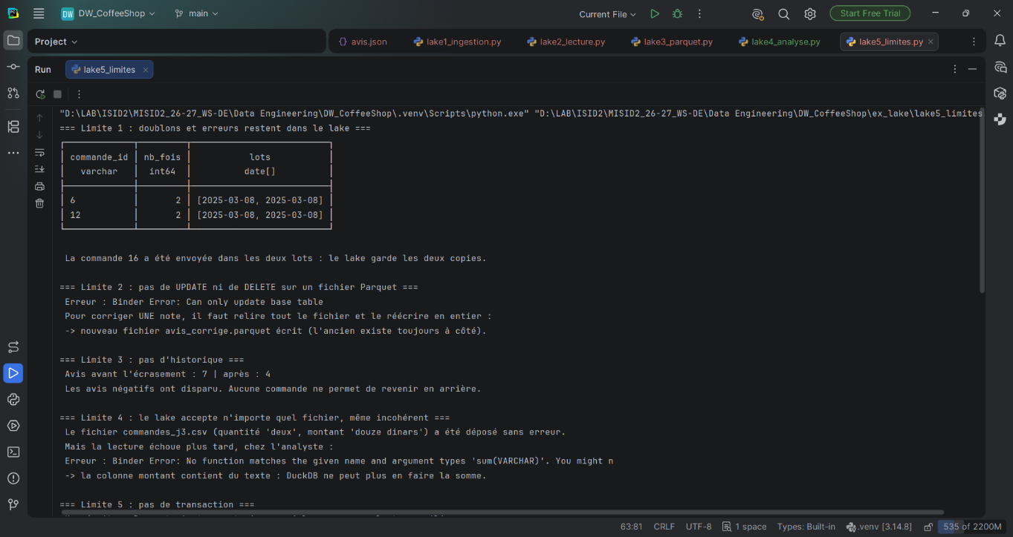
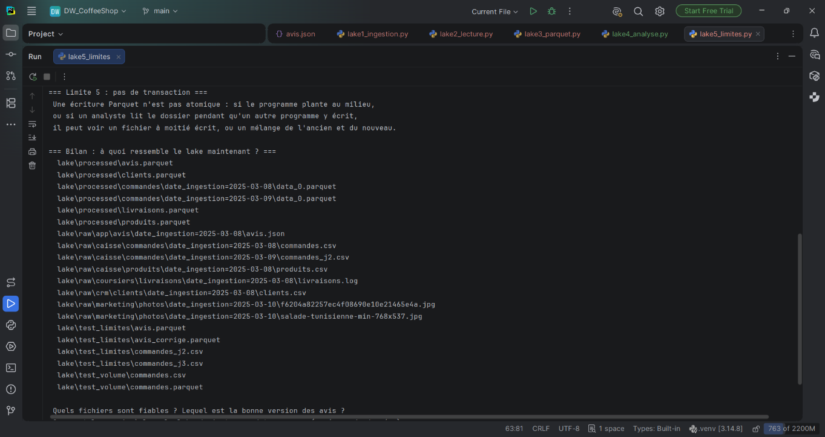

  - Questions :
- Impact des limites :
Limite | Example de conséquence
1. Pas de qualité garantie | Un prix avec virgule (au lieu de point) dans une commande fausse le CA
2. Pas de modification de ligne | Pour corriger une quantité dans une commande il faut réécrire tout le fichier commandes
3. Pas d'historique | Si par erreur le fichier avis.json a été modifié il n’y a plus de retour vers l’arrière
4. Pas de contrôle du schéma | N’importe quel fichier commande mal former est accepté
5. Pas de transaction | Lors d’une concurrence entre écriture et lecture du fichier log des livreurs on peut récupérer des données incorrectes

- Dans le data warehouse du TP1, le fichier commandes_j3.csv serait rejeté à l’étape 3 (transformation)
- Oui, la zone raw est concerné par la limite pas d’historique et elle peut être protégée en interdisant les accès en écriture.

- Pour éviter que ce lake devienne un data swamp on propose de :
- Créer un catalogue de données
- Définir un cycle de vie pour ces données

Bilan : data warehouse (TP1) ou data lake (TP2) ?

Critère | Data WH | Data lake
Peut stocker des logs et du JSON imbriqué tels quels | Non | Oui
Les données sont nettoyées une fois pour toutes | Oui | Non
La structure est définie à l'écriture ou à la lecture | En écriture | En lecture
Un fichier mal formé est refusé dès son arrivée | Oui | Non
On peut modifier une seule ligne | Oui | Non
On peut revenir à une version passée | Oui | Non
Coût de stockage | Plus cher | Moin cher
Utilisateurs les mieux servis | BI Analysts  Décideurs et Managers | Data Scientists  Data Engineers

Exercices de manipulation

- Un troisième lot de commandes :

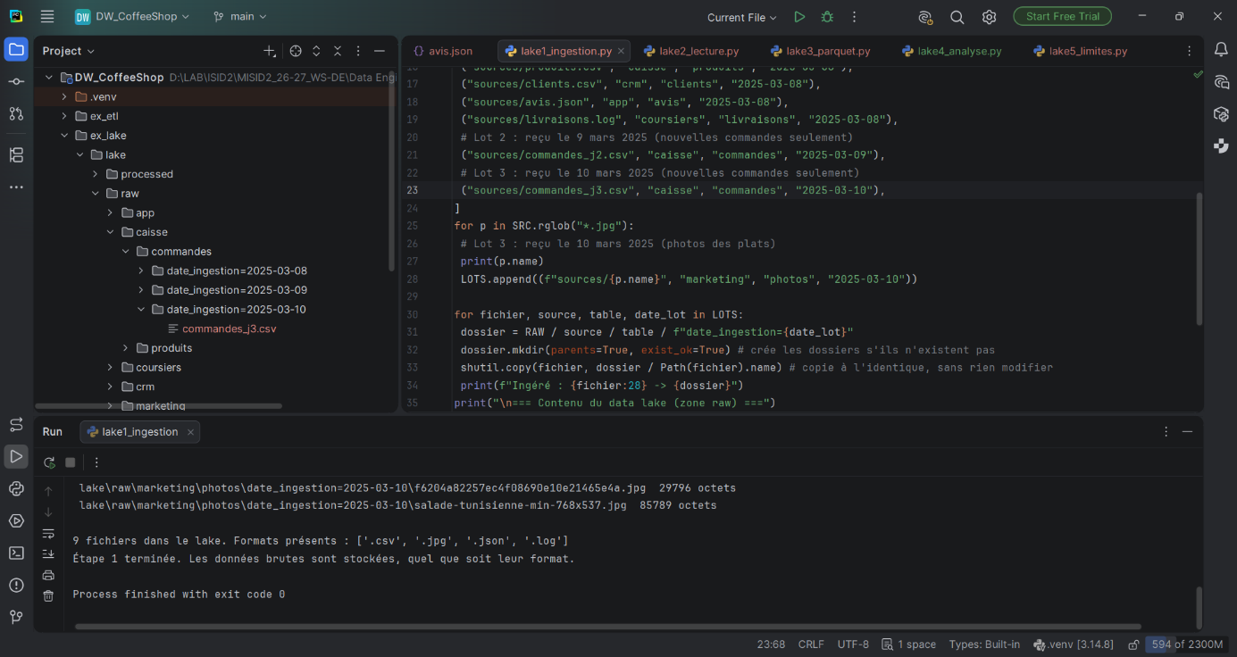
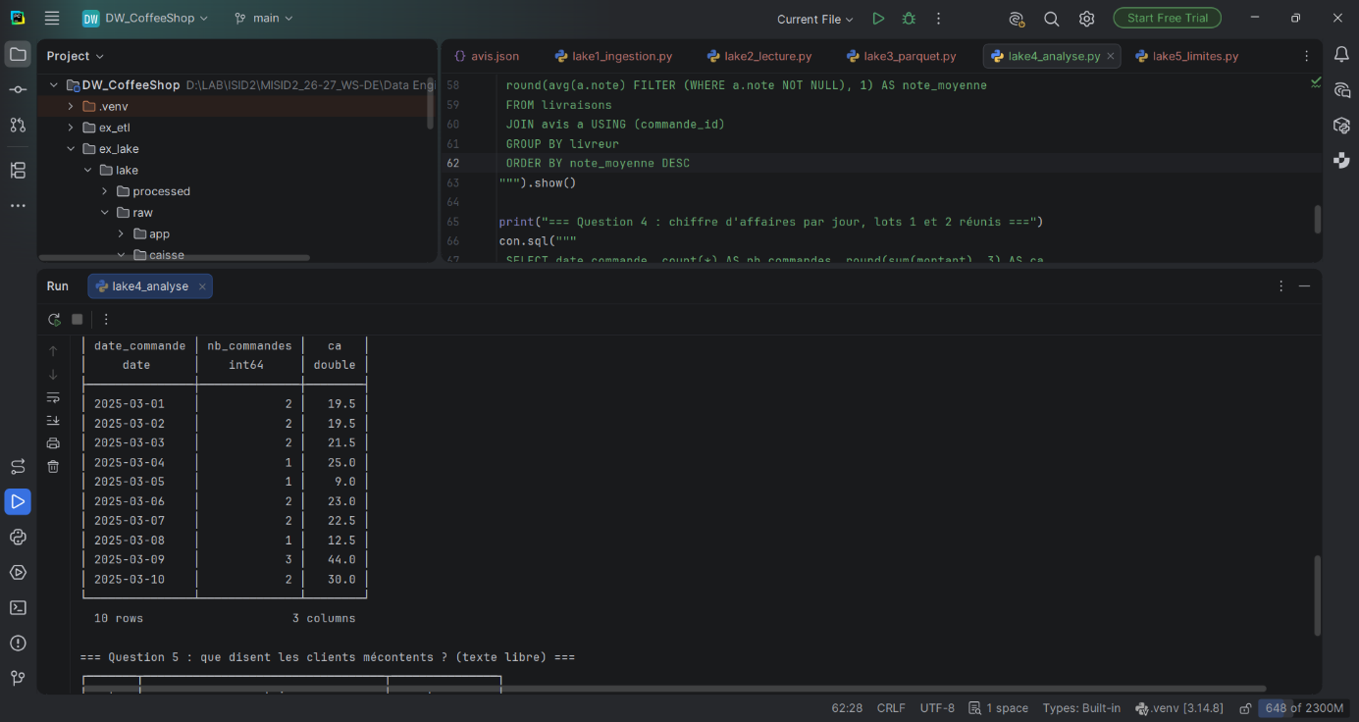

- Un deuxième avis : la note de Walid devient 3

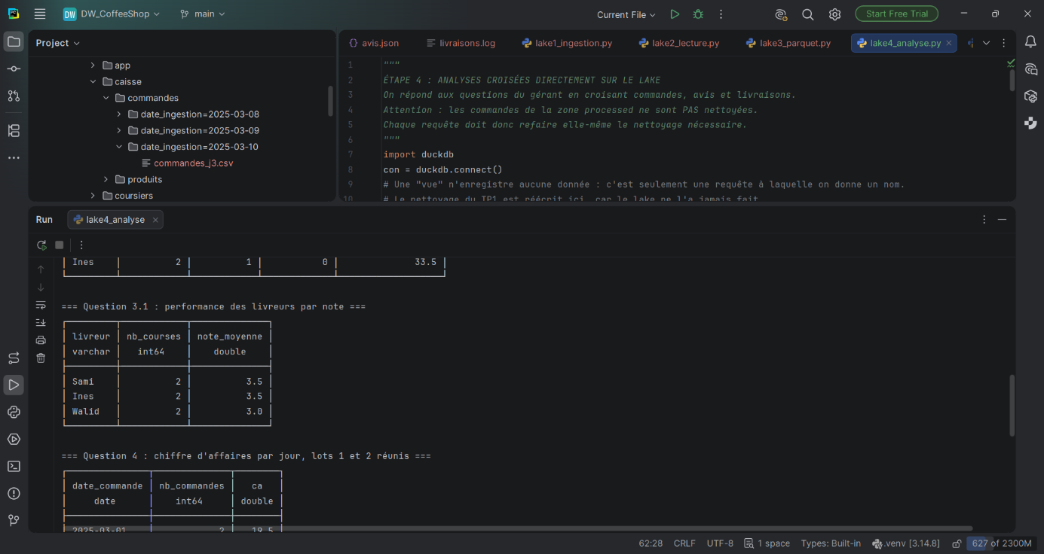

- Une nouvelle colonne dans commande_j3.csv est acceptée à l’étape 2
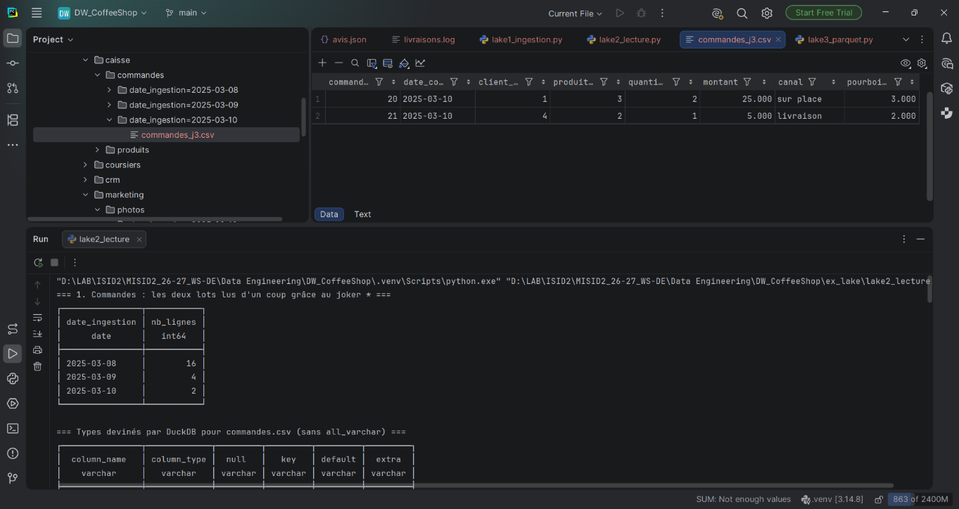

- Un nouveau fichier image est accepté mais on ne peut pas l’interroger avec SQL.
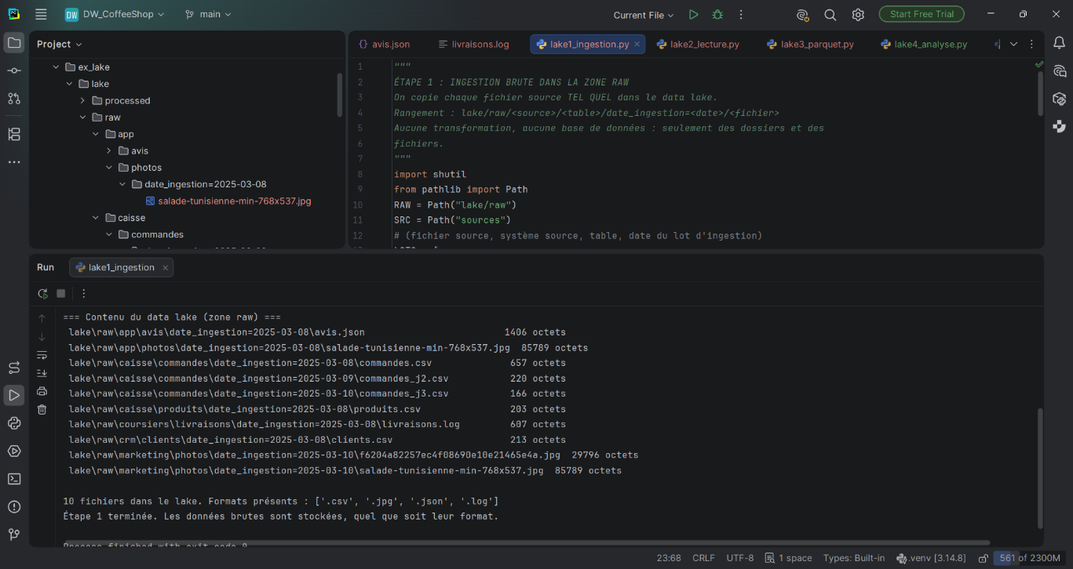

- Lake tree
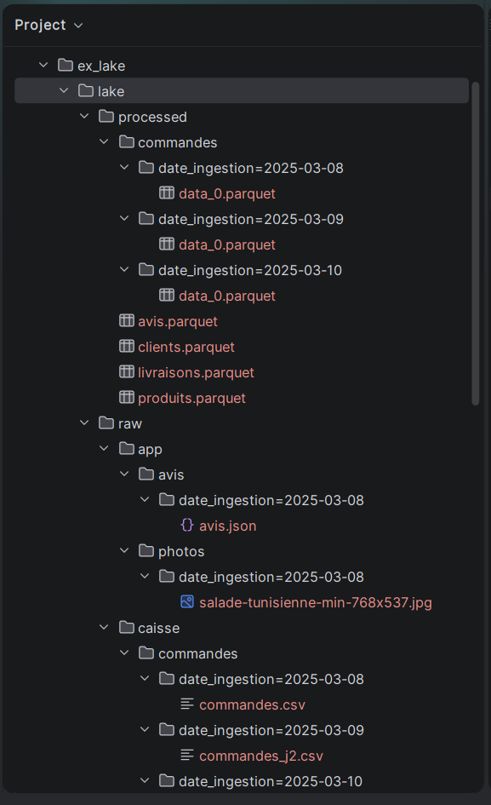 | 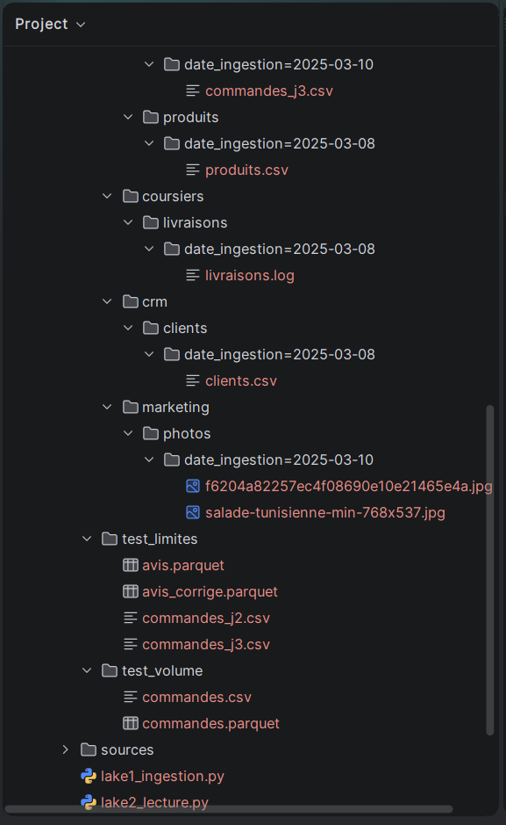 | 

